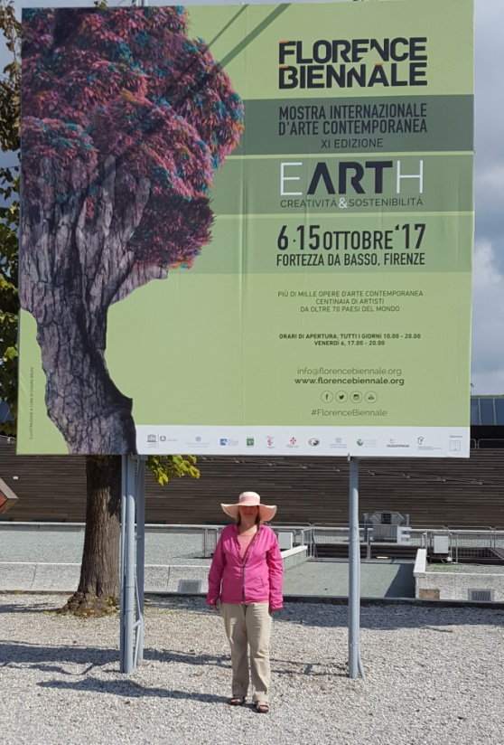
Jeg har en fantastisk nyhed om min kunst, som jeg vil dele med dig.
Jeg er lige hjemvendt, fra en meget vigtig udstilling, Firenze Biennale Italien.
Udover denne udstilling, så har jeg også opdaget, at min kunst er kommet på artfact listen. Dette er en rangliste for kunstnere, ligesom der findes ranglister over tennisspiller og fodboldspiller.
Lige nu er der 590.412 kunstner der står på denne liste, og min kunst har rang nummer 79.565.
Denne oplysning er ikke kun vigtig for mig, den er også vigtig for jer der tænker på, at købe min kunst som en Investering og det også er et god nyhed til jer, der allerede har købt min kunst som Investering.
Nu hvor jeg er kommet på denne vigtige liste, vil jeg naturligvis holde øje med, om min kunst kommer op ad ranglisten, og når det sker, vil jeg naturligvis dele denne oplysning med dig.

Kærlig hilsen
Pia

Mobil: 50572358 E-mail: buxbomsart@gmail.com Web: www.buxbomsart.dk
Besøg vores facebookgruppe https://www.facebook.com/groups/buxbomsart/

Vil du afmelde dette nyhedsbrev, så tryk her: buxbomsart@gmail.com

